Понятно, а если с кан-шиной? Подключаем оранжево-черный провод (CAN-High);
оранжево-коричневый (CAN-Low) к магнитоле и ставим переходник ИСО-ваг. Прописываем и вуаля?

_________________ACV 321324-02
 |  | ACV 321324-02 - Переходник для подключения штатных головных устройств в автомобилях VW  Артикул: 11365
  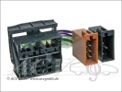
POLO SEDAN появилось в ETKA 821/141 |  | 1. к выводу из заднего стекла был подключен блок 7L6 036 552A,  2. от этого блока к магнитоле был протянут кабель 000 098 656A.
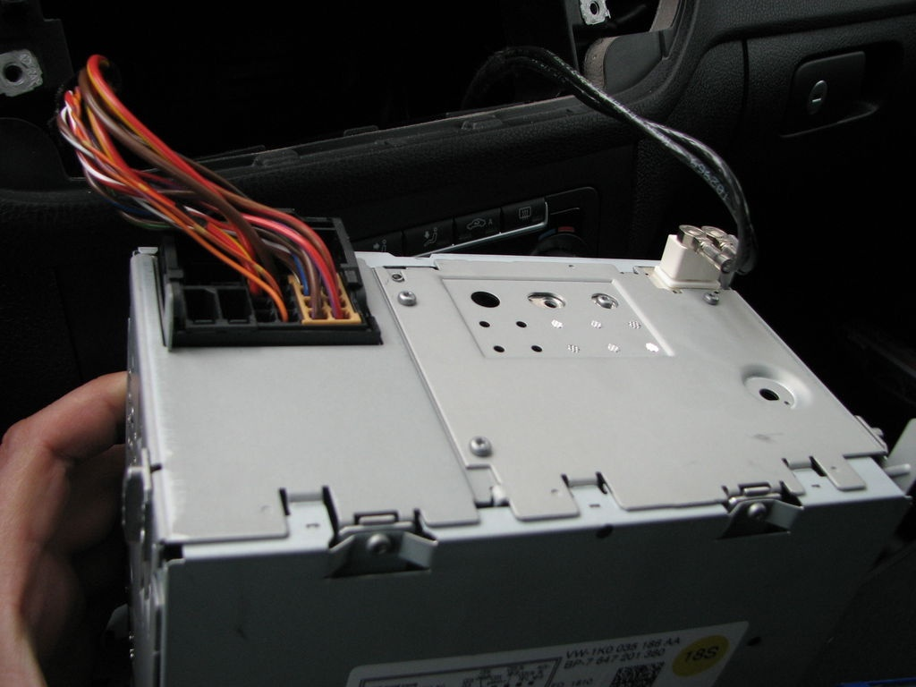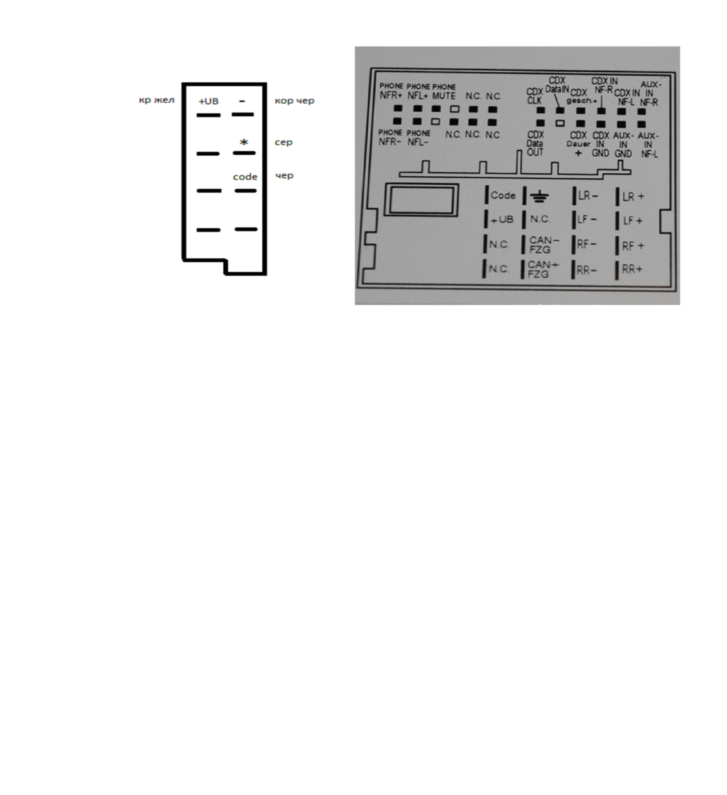
Рисунок 1 поло слева 310 справа

